МІНІСТЕРСТВО ОСВІТИ І НАУКИ УКРАЇНИ
ЛЬВІВСЬКИЙ НАЦІОНАЛЬНИЙ УНІВЕРСИТЕТ ІМЕНІ ІВАНА ФРАНКА
ФАКУЛЬТЕТ ПРИКЛАДНОЇ МАТЕМАТИКИ ТА ІНФОРМАТИКИ

Кафедра
Інформаційних систем

АЛГОРИТМИ ОБЧИСЛЮВАЛЬНИХ ПРОЦЕСІВ
Звіт виконання лабораторної роботи №4
“Реалізація рекурсивних функцій”

Виконав:
Студент групи ПМі-12
Козій Д.Н.
Перевірили:
доц. кафедри ТОП Мельничин А. В.,
доц. кафедри ТОП Чипурко А. І.

Львів – 2026
Завдання 1. Показати елементарність функції f = x₁ * (x₂ + x₃) + x₂ * x₄ відносно функцій * та +
Алгоритм доведення:
Функція вважається елементарною, якщо її можна отримати за допомогою скінченної кількості операцій суперпозиції S та найпростіших функцій проекції $I_{k}^{n}$. У розв'язку задану функцію розкладено на послідовні кроки застосування базових функцій Add (додавання) та Mult (множення).
Розв'язок:
Висновок:
Функцію вдалося повністю виразити через оператор суперпозиції $S^{3}$, функції проекції $I_{k}^{4}$ та базові функції ${Add}^{2}$ і ${Mult}^{2}$. Отже, вона є елементарною відносно заданого базису.

Завдання 2. Показати примітивну рекурсивність двомісного додавання
Алгоритм доведення:
Для доведення примітивної рекурсивності додавання f(x, y) = x + y використовується стандартна схема примітивної рекурсії. Задаються дві функції: базова $(x) (для випадку y=0) та функція кроку h(x, y, z). Вони виражаються через найпростіші базові функції: проекції $I_{1}^{1}$, $I_{3}^{3}$ та функцію слідування $S^{1}$.

Розв'язок:

Висновок:
Оскільки функцію f(x, y) = x + y успішно зведено до системи з двох рівнянь, що використовує лише примітивну рекурсію та базові функції $S^{1}$ і І, вона є примітивно рекурсивною.

Завдання 3. Показати примітивну рекурсивність двомісного множення
Алгоритм доведення:
Аналогічно до попереднього завдання, множення f(x, y) = x * y розкладається через схему примітивної рекурсії. Базовий випадок виражається через нуль-функцію $O^{1}(x)$, а рекурсивний крок — через уже доведену примітивно рекурсивну функцію додавання ${Add}^{2}$ та функції проекції
Розв'язок:
Висновок:
Функцію двомісного множення задано системою через базові функції $O^{1}$, $I_{k}^{3}$ та функцію ${Add}^{2}$, що доводить її примітивну рекурсивність.

Завдання 4: Рекурсивне сортування злиттям (Merge Sort)
Алгоритм:
- Приймаємо вказівник на статичний масив та індекси його початку і кінця.
- Перевіряємо базовий випадок: якщо масив містить 1 або 0 елементів, завершуємо роботу.
- Знаходимо середину масиву та рекурсивно викликаємо функцію сортування для лівої та правої половин.
- У допоміжній функції merge динамічно виділяємо пам'ять під два тимчасові масиви, копіюємо туди дані з половин.
- Зливаємо елементи з тимчасових масивів назад в основний масив у порядку зростання.
- Обов'язково звільняємо виділену пам'ять.
Приклад роботи:
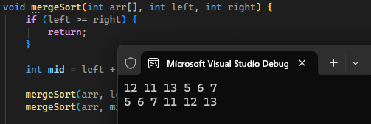
Висновок:
Цей метод має часову складність $O(n\log{n})$ у всіх випадках, оскільки масив завжди ділиться навпіл. Проте його недоліком є необхідність виділення додаткової пам'яті $O(n)$ для тимчасових масивів на кожному етапі злиття.

Завдання 5: Побудова послідовності Фібоначчі рекурсивним алгоритмом
Алгоритм:
- Створюємо рекурсивну функцію fibonacci, яка приймає порядковий номер числа n.
- Перевіряємо базові випадки: якщо n ≤ 0, повертаємо 0; якщо n == 1, повертаємо 1.
- Для інших значень повертаємо суму двох рекурсивних викликів: fibonacci(n - 1) + fibonacci(n - 2).
- У головній функції в циклі викликаємо цей алгоритм для послідовного виводу потрібної кількості чисел.
Приклад роботи:
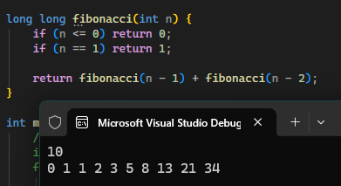
Висновок:
Рекурсивний підхід чітко відображає математичну формулу, але є вкрай неефективним для великих чисел. Він має експоненційну часову складність $O(2^{n})$, оскільки багаторазово переобчислює одні й ті самі гілки дерева викликів. Просторова складність становить $O(n)$ через використання стека рекурсії. Ітеративний підхід був би значно швидшим ($O(n)$).

